冰冻切片机操作规程
- 调整温度使冷冻箱达到预设温度（-20至-25℃），点击“灯泡”按键开灯，把所需的工具预冷。将手轮在顶部锁定。
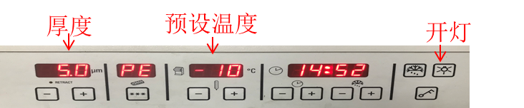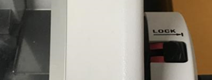
- 样品托（冻头）预冷后，利用冷冻包埋剂（OCT胶水）包埋样品，置于速冻架位置处，样品完全冷冻后（OCT胶又无色透明变为全部为白色），将样品托（冻头）插入样品头，拧紧固定，可调整角度。
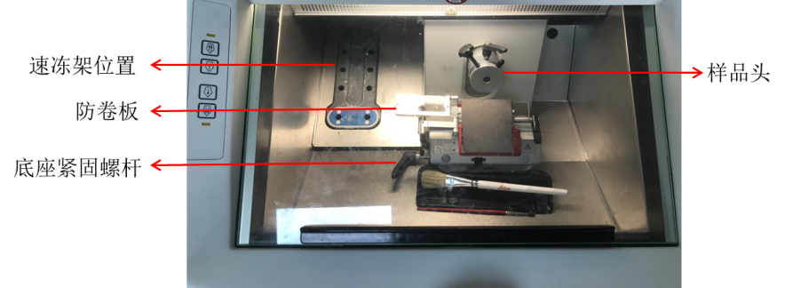
- 打开防卷板，插入预冷刀片。注意：新切片初次使用前，先用酒精清除油脂。
- 打开底座上的紧固锁杆，上下调整刀片和样品之间的距离(粗调)，之后拧紧固定。
- 点击样品台移动按键，选择快进快退按键精调刀片和样品距离，并设置切片厚度。
- 解锁手轮，顺时针转动手轮进行修片，调整样品头角度，修整组织块。切片，锁住手轮，用毛笔把切片平铺到样品玻片上。完成后，松开紧固螺杆，取出切片。
- 使用结束后，取出样品，与冻头分离，冻头清洁干净后，归还给管理员。
- 清洁：用刷子将切片废屑整理到切片废屑盘，并将切片废屑盘清理干净。
- 将调回温度调至-10℃，点击灯泡键关灯；调节样品头，使其与刀座保持最大距离；松开压刀板，缓解金属疲劳，提高使用寿命。
- 将各锁杆拧松，并用无水乙醇擦拭干净。将手轮在顶部锁定。
其他注意事项：
- 切片机在使用结束后或在进行其他操作时（如换样品、刀片），切记锁定好手轮，防止受伤！
- 使用过的刀片不准随意丢弃，不准放在切片机上，废弃刀片及时丢入利器盒！
- 使用过程中，若切片破裂，则样品头温度过低，应设置一个较高的温度。若切片软化，则样品头温度过高，应设置一个较低的温度。

